yazı tipi, logo, grafik, poster içeren bir resim

Açıklama otomatik olarak oluşturuldu

**T.C**

**SAKARYA ÜNİVERSİTESİ**

**FEN BİLİMLERİ ENSTİTÜSÜ**

**BİLGİSAYAR VE BİLİŞİM MÜHENDİSLİĞİ ANABİLİM DALI**

**BİLİŞİM TEKNOLOJİLERİ PR. (YL) (UZAKTAN EĞİTİM)**

**NESNELERİN İNTERNETİ**

**Hazırlayan**

**Metin Mert BIYIKOĞLU**

**E235013169**

**DERS SORUMLUSU**

**Prof.Dr. CÜNEYT BAYILMIŞ**

**2024**

# Problemin Tanımı ve Başarı Ölçütleri

Günümüz şartlarında sıcaklık konusu elektronik cihazlar için büyük bir önem arz etmektedir. Bu problemin çözümü genellikle klimalar ile çözülmektedir. Bu durumda oda veya cihaz sıcaklığını takip etmek önemli bir gerekliliktir. Ben projemde fabrikamızda bulunan sistem odası için bir sıcaklık ölçer tasarladım. Sistem odasının sıcaklığını uzaktan görebilmek ve belirli bir dereceye düştüğü zaman bildirim, mail ve sms almak için bu şekilde bir proje düşündüm. Böylelikle olası klima kapanma ve bozulma durumlarında hemen müdahale edebiliriz ve sistemler kapanmadan çözüm üretebiliriz. Projenin bir ileriki seviyesinde bildirim verme ve sıcaklığa göre klima kontrolü yapılabilir.

# Sistem Mimarisi

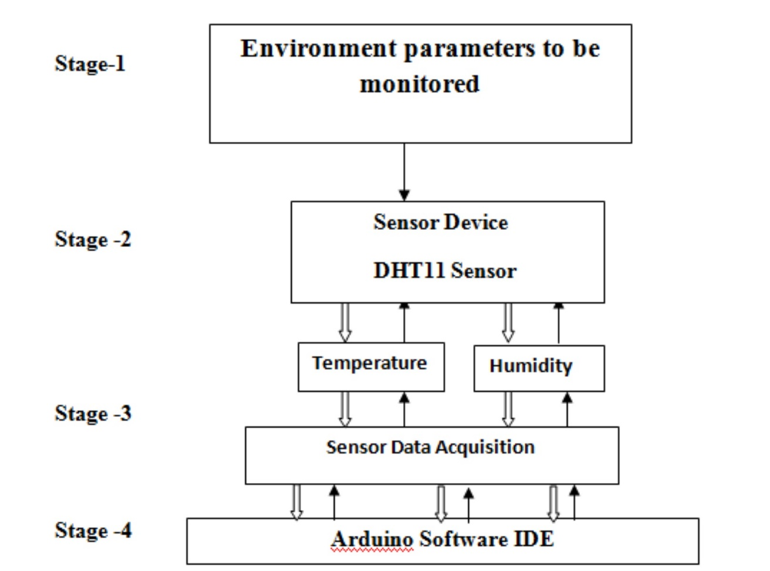

# Sistem Çalışma Mantığı

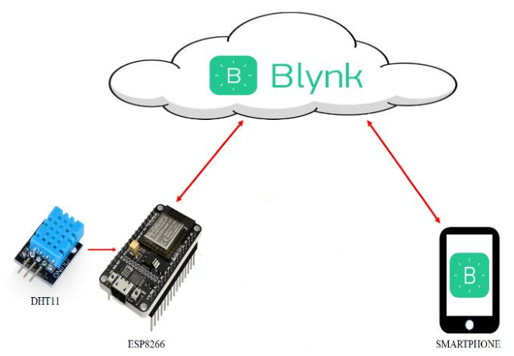

Sistemin çalışma mantığı ESP8266’ ya bağladığımız DHT11 Sıcaklık ve Nem sensörü ile ortamdan bu bilgileri alarak bulut platformuna (BLYNK kullanıldı) aktarmak ve ardından desktop veya mobile üzerinden bu bilgilere sorunsuz ulaşmak. Olası koşul sağlanmadığı durumda kullanıcıya sms, mail ve mobil uygulama üzerinden bildirim göndermek.

# Projeye Ait Görseller

Arduino Kodları

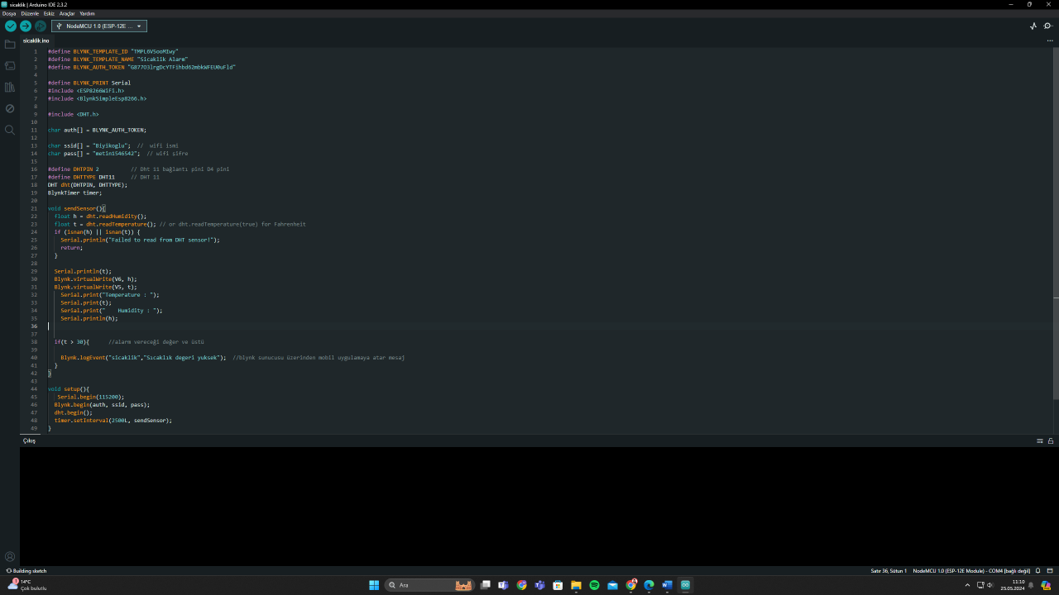

Cihaz bağlantıları

elektronik donanım, iç mekan, küçük alet, elektronik cihaz içeren bir resim

Açıklama otomatik olarak oluşturuldu

Şema

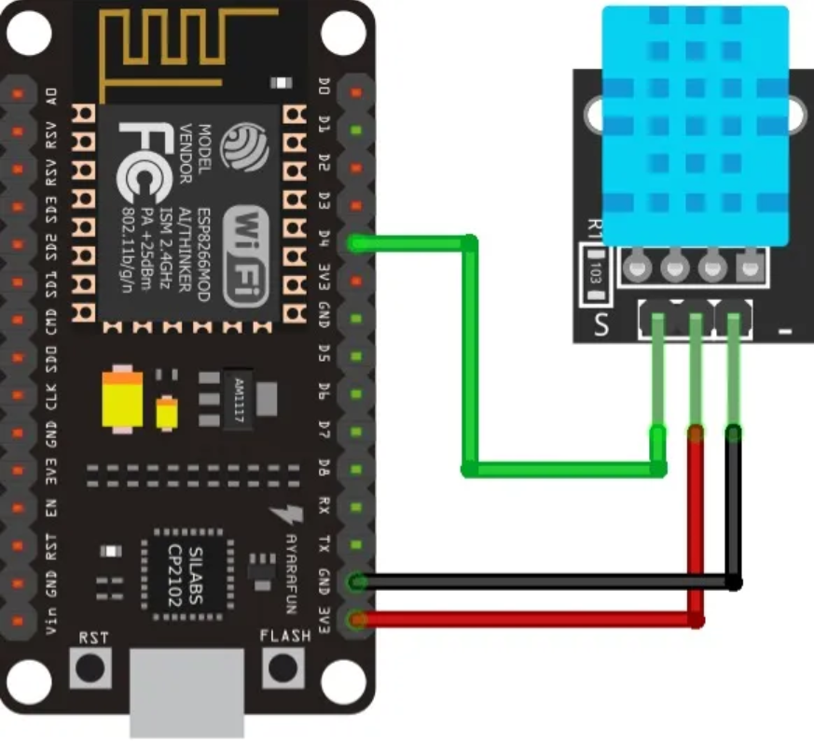

Uygulama Görüntüleri

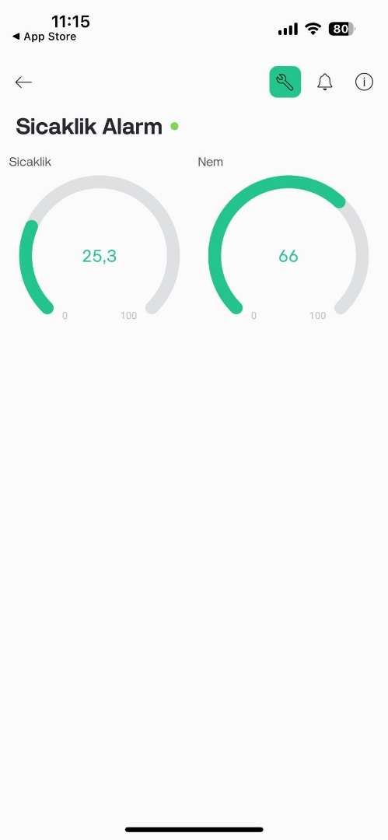

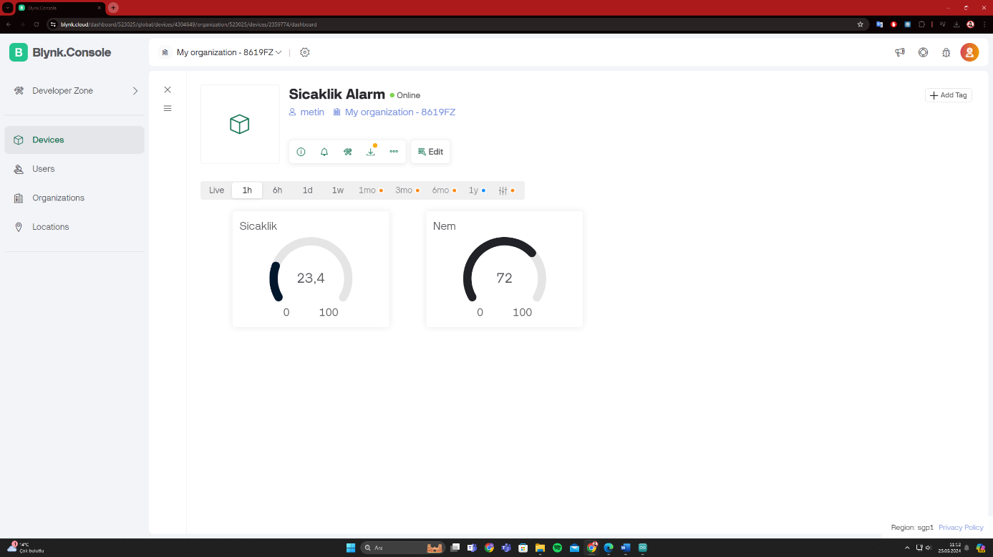

# Business Canvas

